 | ДЕПАРТАМЕНТ ОБРАЗОВАНИЯ И НАУКИ  ГОРОДА МОСКВЫ  Государственное бюджетное профессиональное  образовательное учреждение города Москвы  «Колледж малого бизнеса № 4»  (ГБПОУ КМБ № 4)

Лабораторная работа по командной строке(CMD)
Специальность: 09.02.07 Информационные системы и программирование
Форма обучения: очная
Студент: Гуляева Светлана Алексеевна
Группа: ИПО-21.24
Проверил: Рыбаков Александр Сергеевич

Лабораторная работа №1
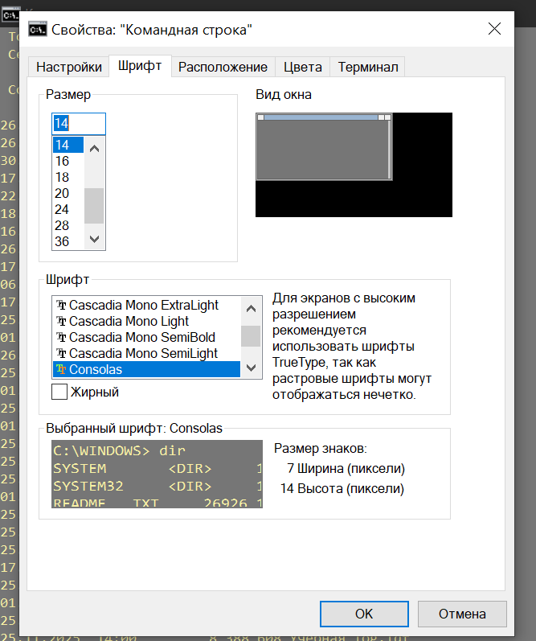
Рисунок 1
Шрифт по умолчанию стоит 16, изменён на 14
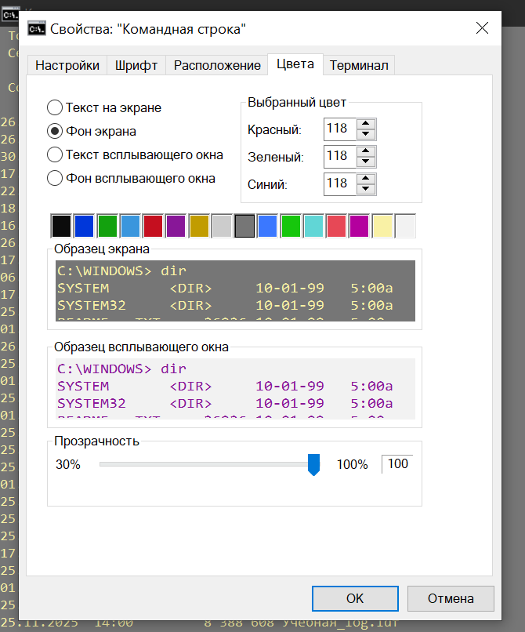
Рисунок 2
Цвет фона изменён на серый, а буквы будут желтыми
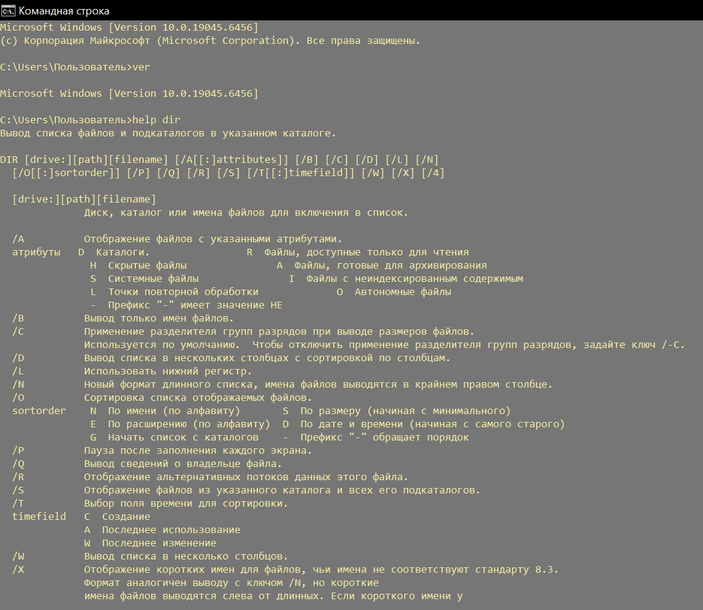
Рисунок 3
Сначала вводим команду ver - выводит название и версию операционной системы, а потом вводим команду help dir - подробное описание команды dir (вывод списка файлов)

Задание 1
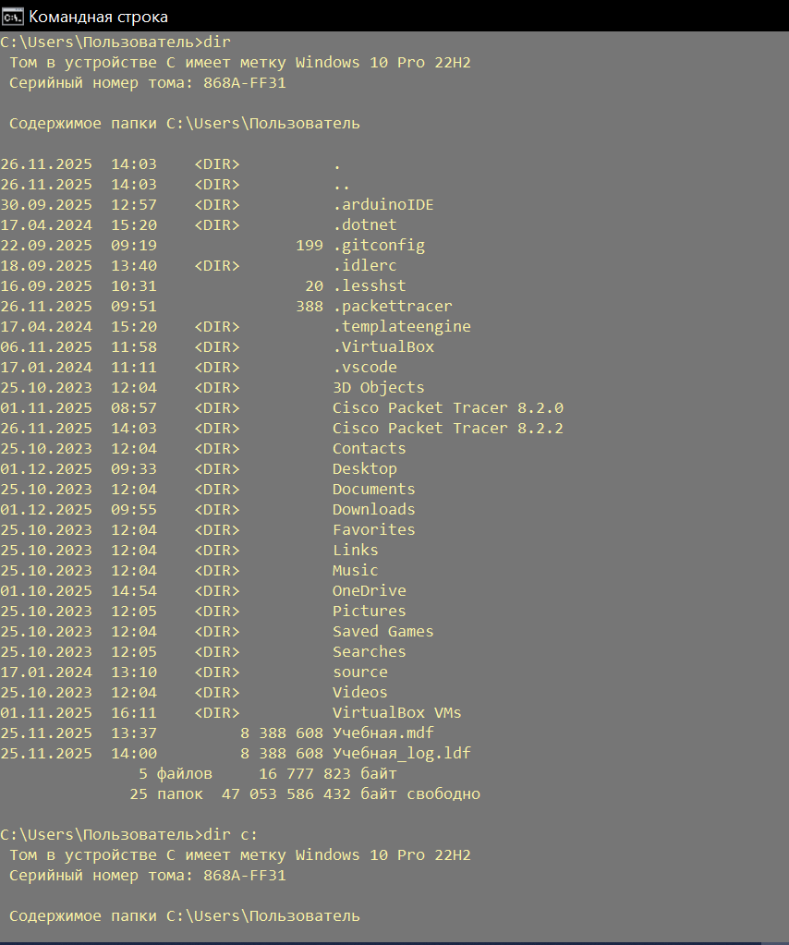
Рисунок 1
Вводим команду dir - выводит список файлов

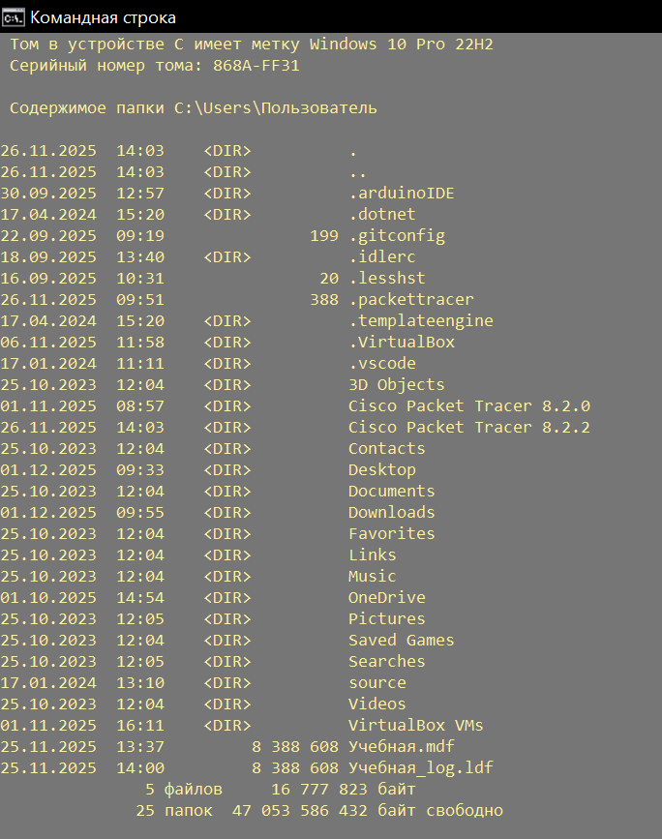
Рисунок 2
Список файлов в dir c:

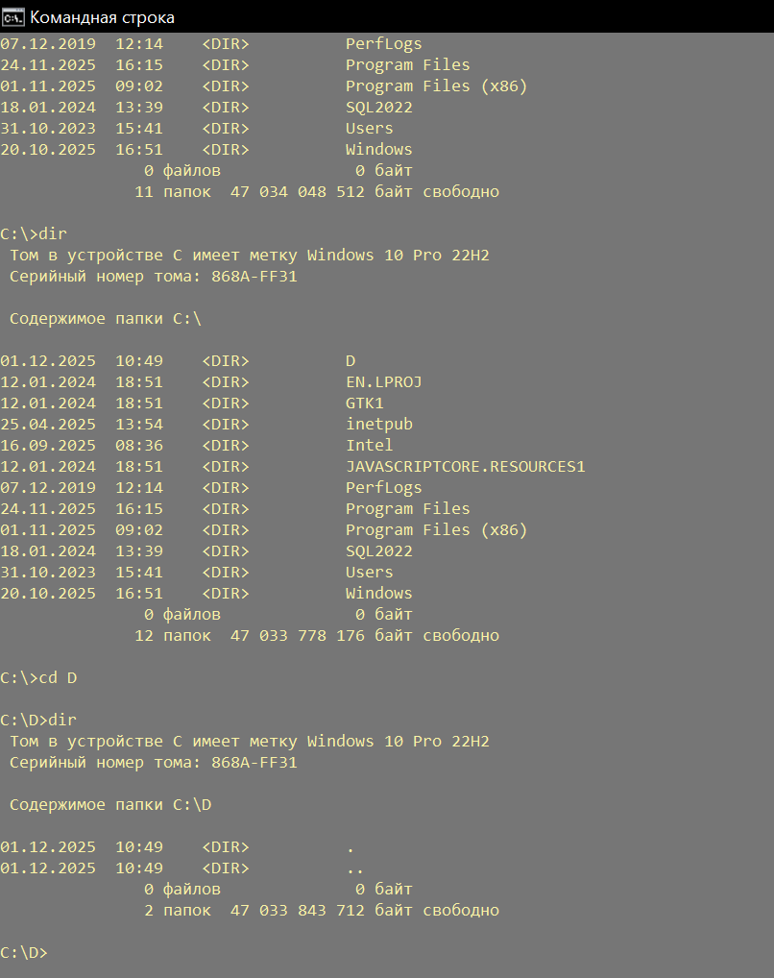
Рисунок 3
Создаём диск D и проверяем есть ли там файлы
Термины:
- [ ↑ ] - предыдущие термины
- [ ↓ ] - следующая команда
- [ ← ], [ → ] - перемещение курсора в строке
- [Home] - перемещение в начало строки
- [End] - перемещение в конец строки
- [Del] - удаление символа справа от курсора
- [BackSpace] - удаление символа слева от курсора
- [Esc] - очистка текущей строки

Задание 2
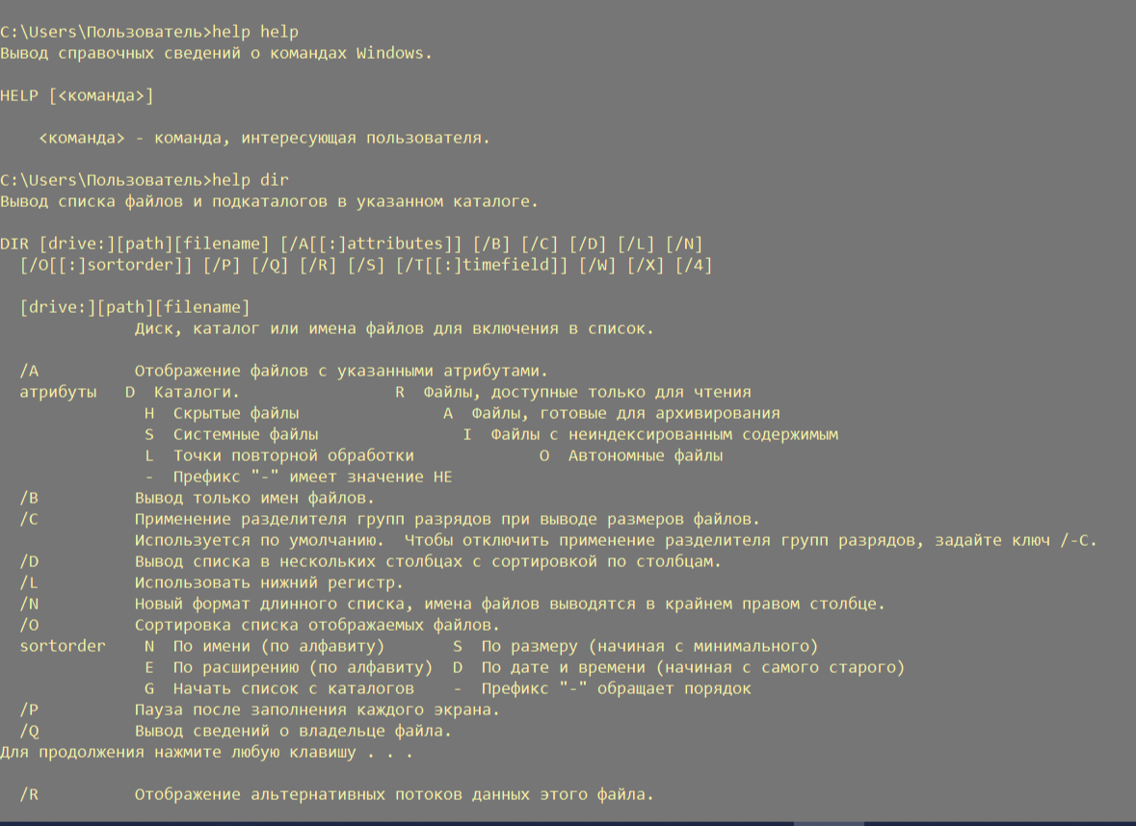
Рисунок 1
С помощью [ ↑ ] возвращаем команду help dir и меняем её на help help, потом опять её возвращаем и меняем на начальную

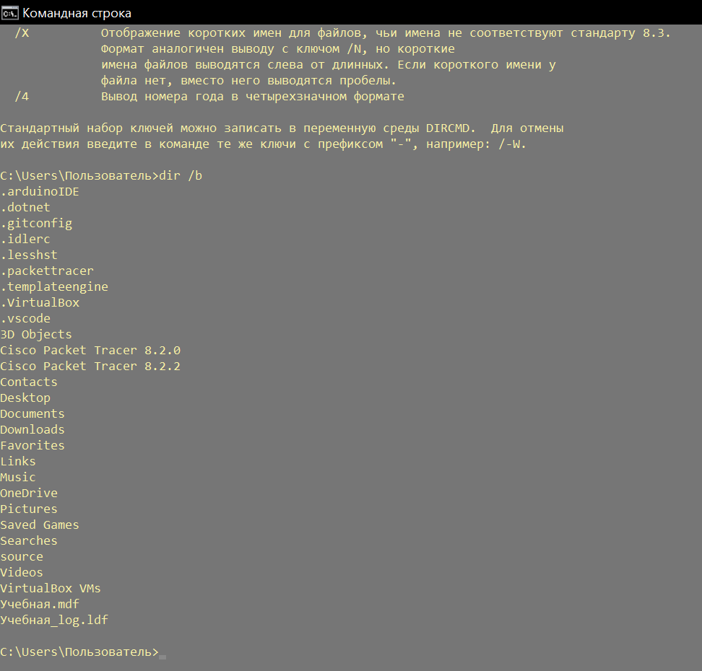
Рисунок 2
Вводим команду dir /b - вывод только названий файлов

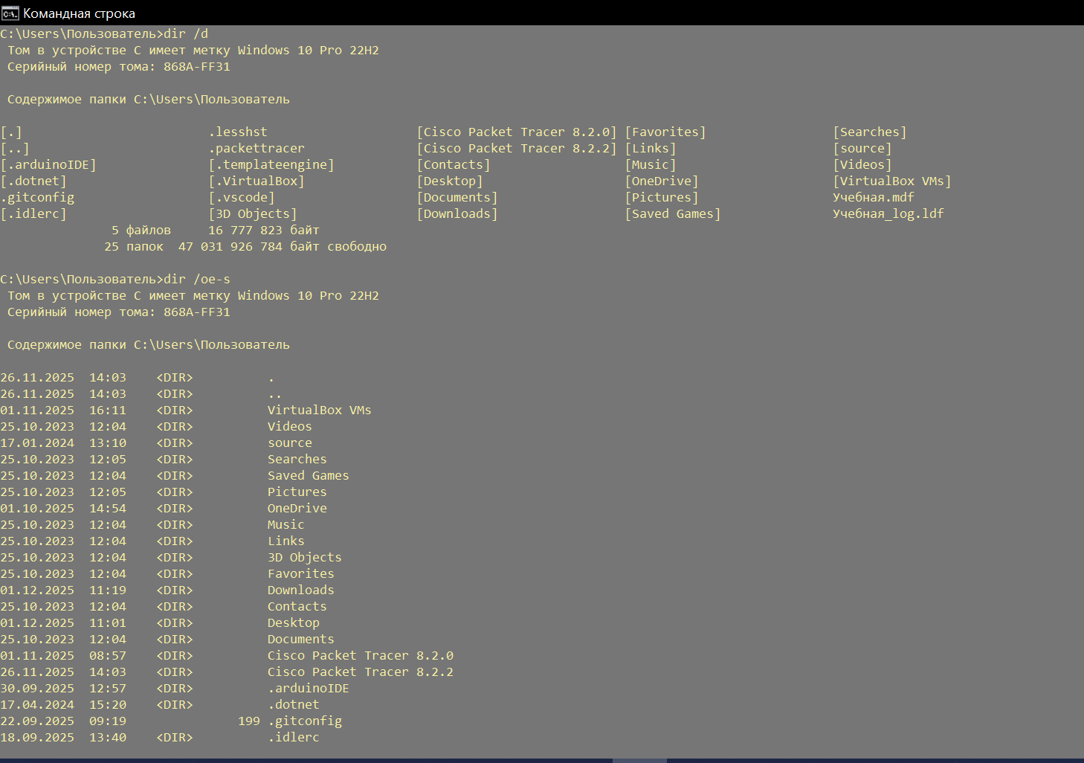
Рисунок 3
Ввести команду dir /d – вывод списка в несколько колонок, а потом ввести команду dir /oe-s – отсортированный по расширениям список имен каталогов и файлов, а среди них – сортировка от больших файлов к меньшим

Задание 3
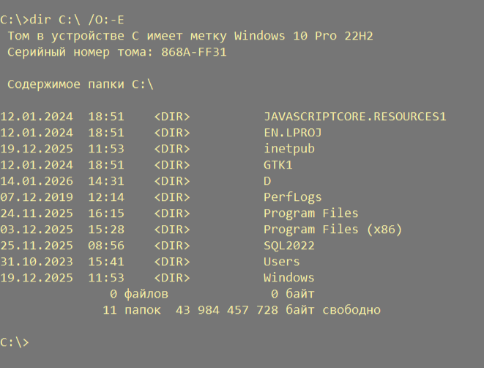
Рисунок 1
Выводим расширенные файлы в обратном алфавитном порядке с командой dir C:\ /O:-E

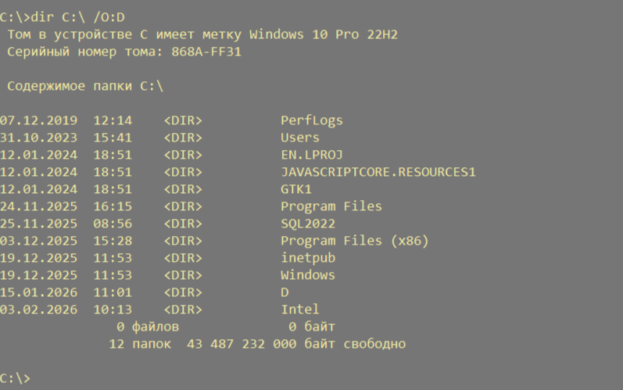
Рисунок 2
Выводим список файлов отсортированных по дате: от ранних к поздним, команда dir C:\ /O:D

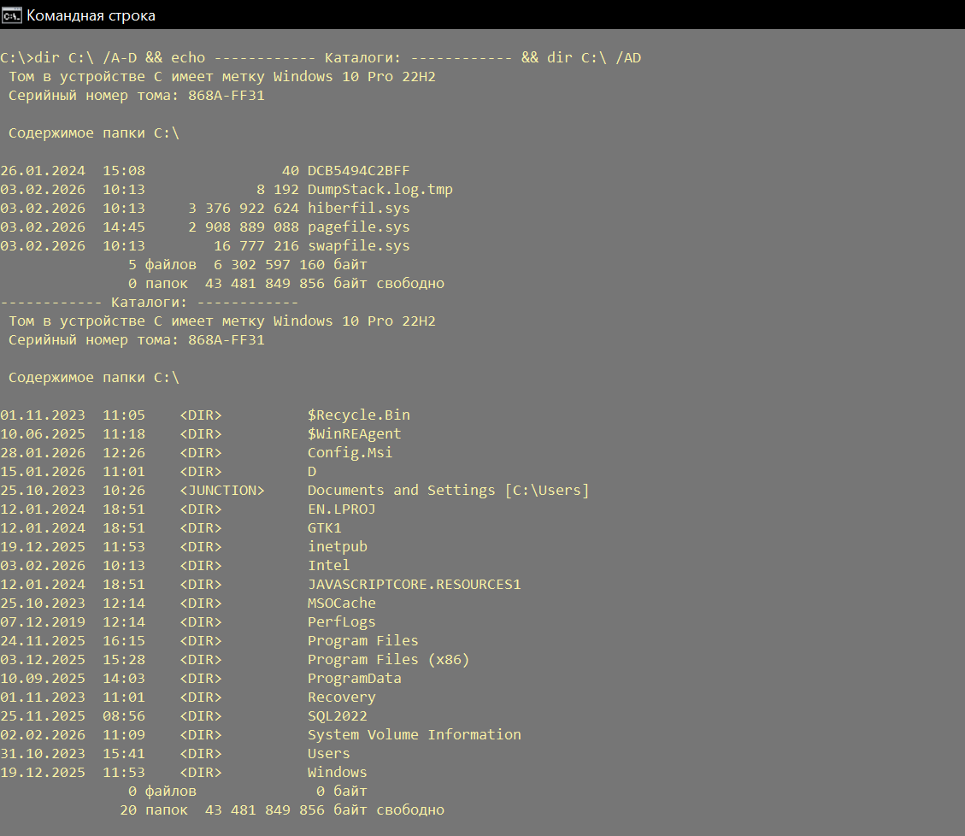
Рисунок 3
Выводим список файлов отсортированных по дате: от ранних к поздним dir C:\ /A-D && echo ---------- Каталоги: ---------- && dir C:\ /AD

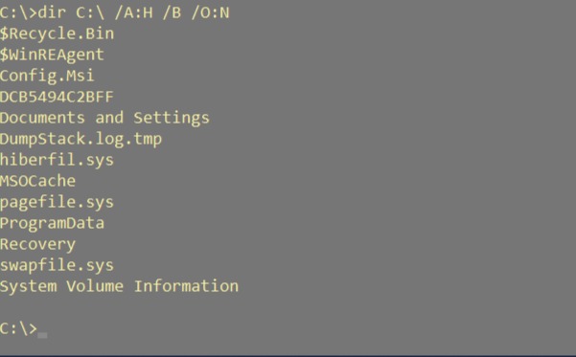
Рисунок 4
Выводим в алфавитном порядке имена скрытых файлов команда dir C:\ /A:H /B /O:N

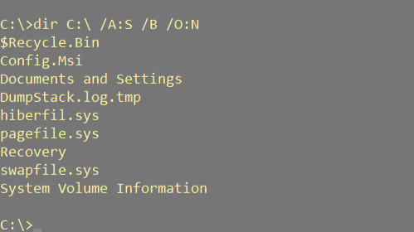
Рисунок 5
Вводим dir C:\ /A:S /B /O:N и выводятся имена системных файлов в алфавитном порядке
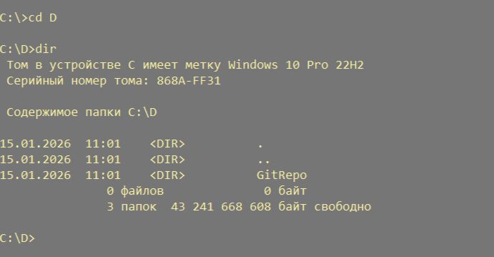
Рисунок 6
Создаем в диске C папку D

Задание 4
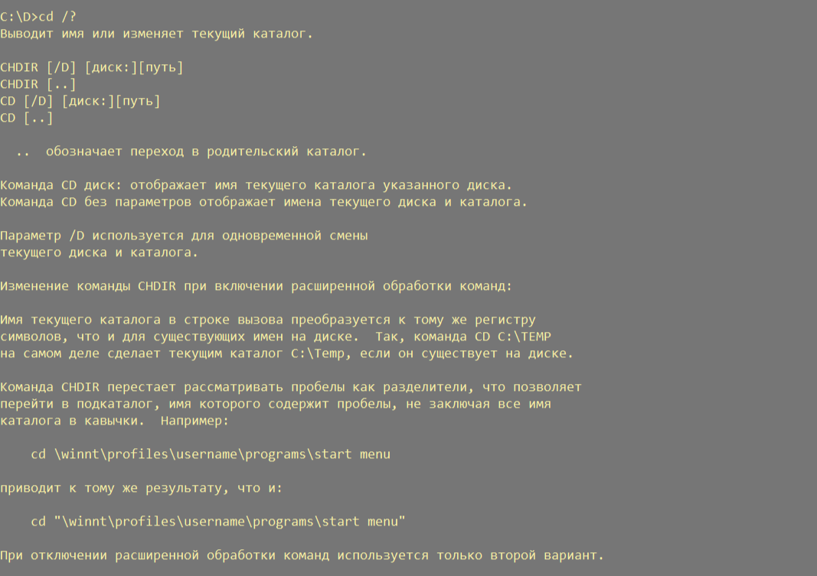
Рисунок 1
Команда cd /? Показывает, как переходить между папками.
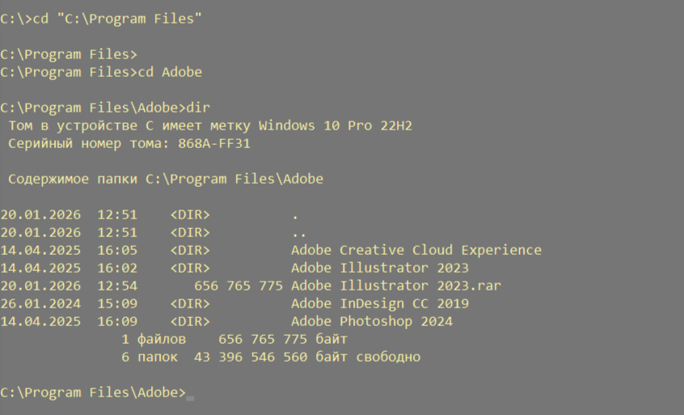
Рисунок 2
Просматриваем папки в диске

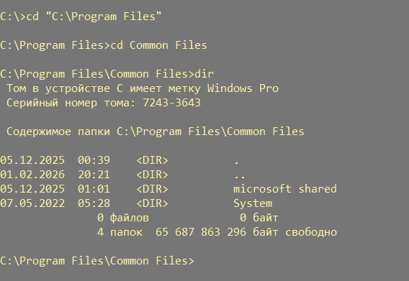
Рисунок 4

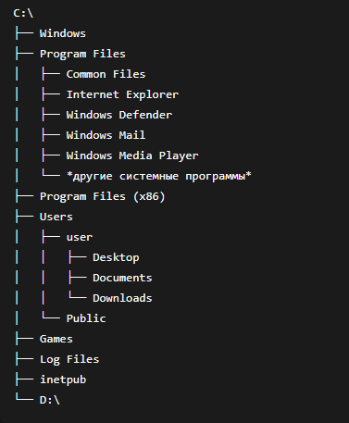
Рисунок 4
Зарисовка файлового дерева

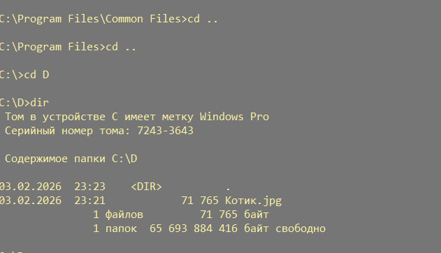
Рисунок 5
У меня нет диска D, я создала просто пустую папку в диске C

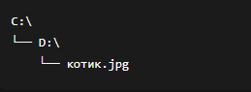
Рисунок 6

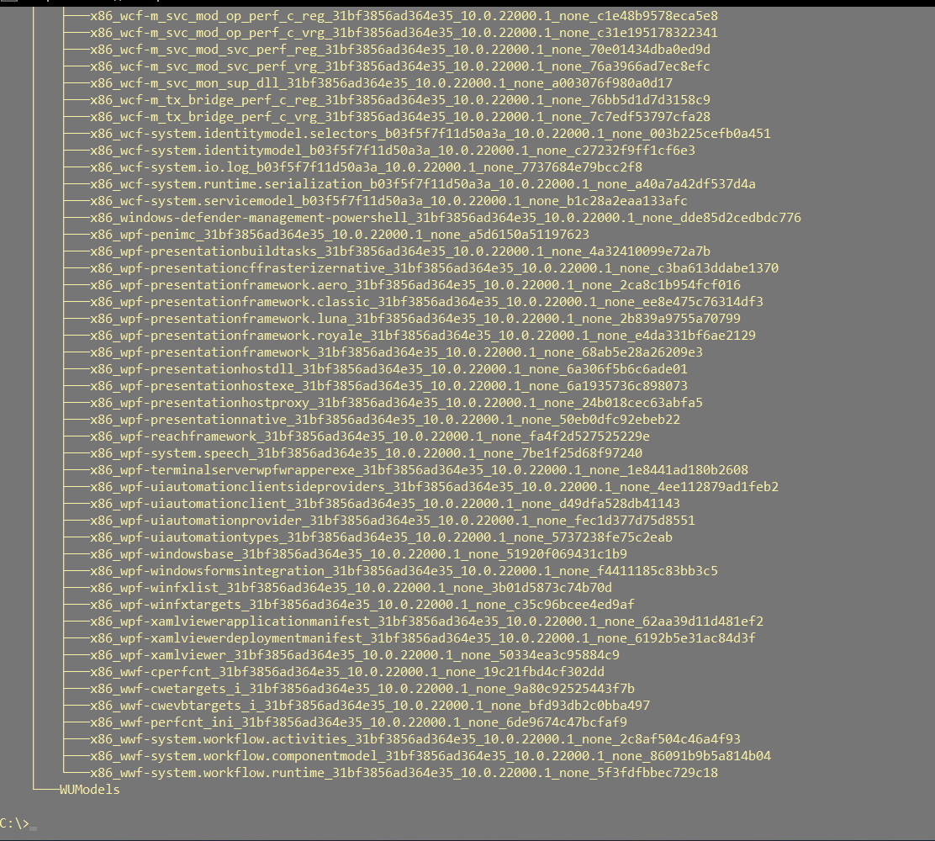
Рисунок 7
Команда tree \ выводит дерево каталогов всего диска C

Задание 5
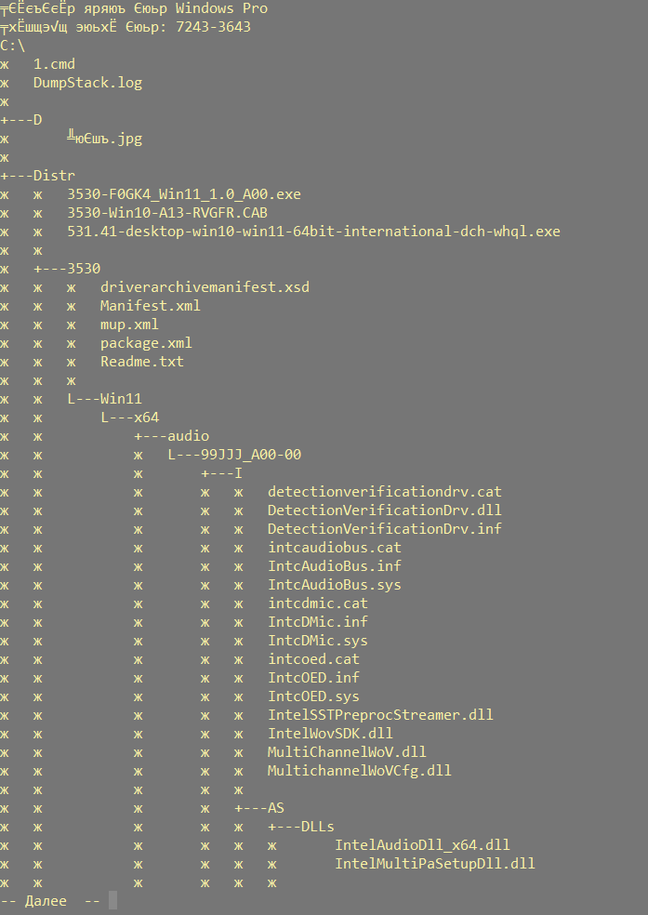
Рисунок 1
Вводим команду с постраничным выводом командой tree c:\ /f | more

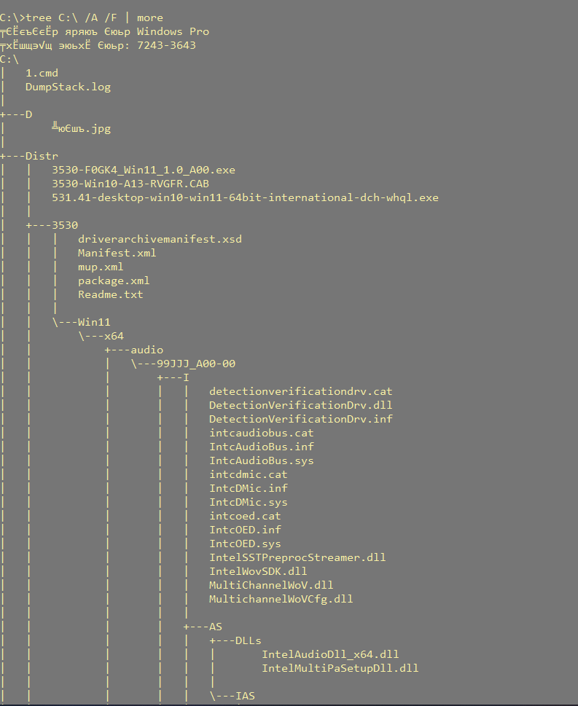
Рисунок 2
Зарисовку части дерева производим командой tree C:\ /A /F | more

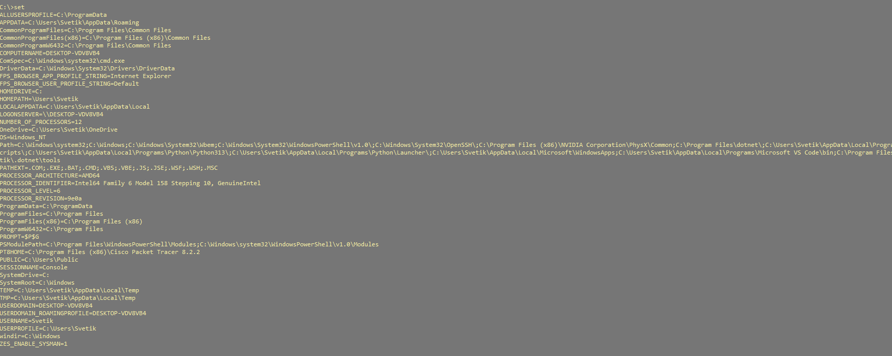
Рисунок 3
Команда set - просматриваем все переменные окружения.

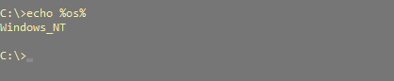
Рисунок 4
Команда echo %os% - вывод на экран значения переменной OS

Задание 6
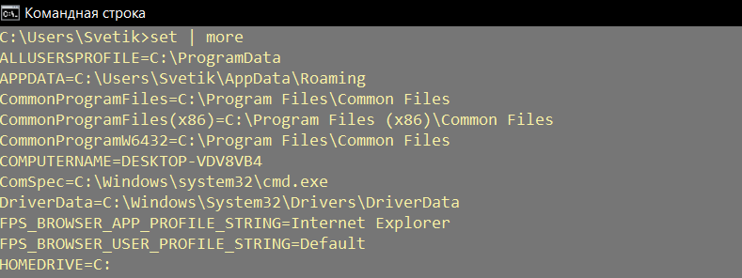
Рисунок 1
Выводим полный список переменных окружения, команда set | more

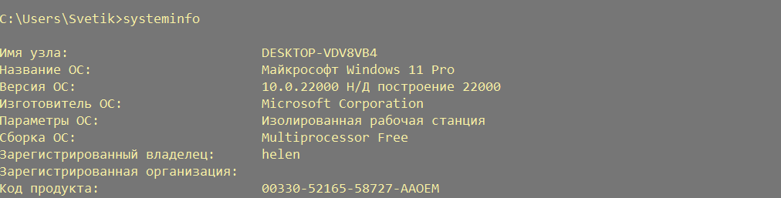
Рисунок 2
Systeminfo - определяет тип операционной системы

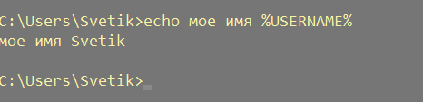
Рисунок 3
%USERNAME% определяет имя пользователя

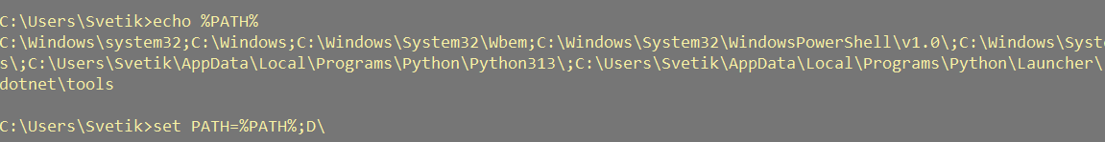
Рисунок 4
выводим путь и видим все папки доступные для поиска, команда echo %PATH%, добавляем каталог d:\

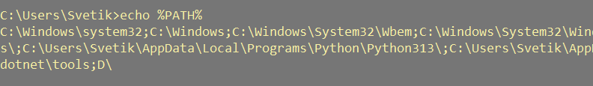
Рисунок 5
Папка D появилась в конце

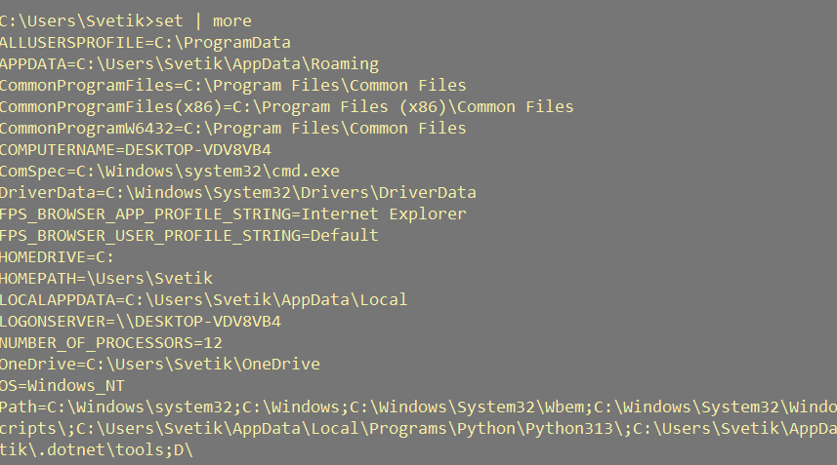
Рисунок 6
Снова выводим полный список переменных окружения

Задание 7

